近十年IT行业薪酬变化的分析
王鑫
大连理工大学 辽宁省 大连市 116024
摘 要
近些年，IT行业发展迅猛，互联网、人工智能等行业发展迅速，从供给上看，软件，网络，人工智能等专业成为热门专业，每年都有无数毕业生寻找工作，陷入毕业即失业的窘境；从需求上看，各项新技术开发应用，无数新型IT公司高薪寻求人才，但往往千金难求。无论是求职者还是公司，薪酬往往是最为关注的部分，也是能够反应行业情形的指南针。与其他行业相比，IT行业的薪酬占据高位，通过对过去十年以及不同地区IT行业平均薪酬变化地统计与分析，来解读IT行业未来的发展趋势。首先介绍了过去人们对IT行业薪酬的调查研究报告和结果，接着对所得到的数据进行分析，从多个方面分析IT行业的薪酬变化，并对未来的发展变化加以预测。结果表明，IT行业的薪资会继续增长，高学历人群的比重也会继续增高，在IT行业的子行业中，游戏方向的平均薪资一直处于高位，同时非私营单位的平均薪资要高于私营单位的平均薪资。
关键词： IT行业、薪酬变化、工资水平

- 引言
IT行业(信息技术产业)发展十分迅速，互联网行业已经影响到了人们生活的各个方面，与IT有关的专业、工作也都十分火爆，各种新技术的开发应用对应用市场提出了极大的人才需求，同时IT行业所需求的人才并不是单一人才，而是复合型人才^{【1】}。对企业而言，人才是企业发展的根本，而人力资源管理的核心部分便是薪酬管理^{【2】}，同样薪资作为影响到人们生活质量的重要部分，自然也备受关注求职者的关注， 员工对企业的薪酬满意度直接影响到了员工的工作效率，对公司的忠诚等等^{【3】}。因此，薪酬变化就蕴含了十分重要的信息，它可以向我们展示我国国内软件开发者的待遇水平、生存状态以及行业现状。
- 分析结果
首先我们可以先看一下总的薪酬与从业人数^{【4】}(见图1、图2)之间的关系
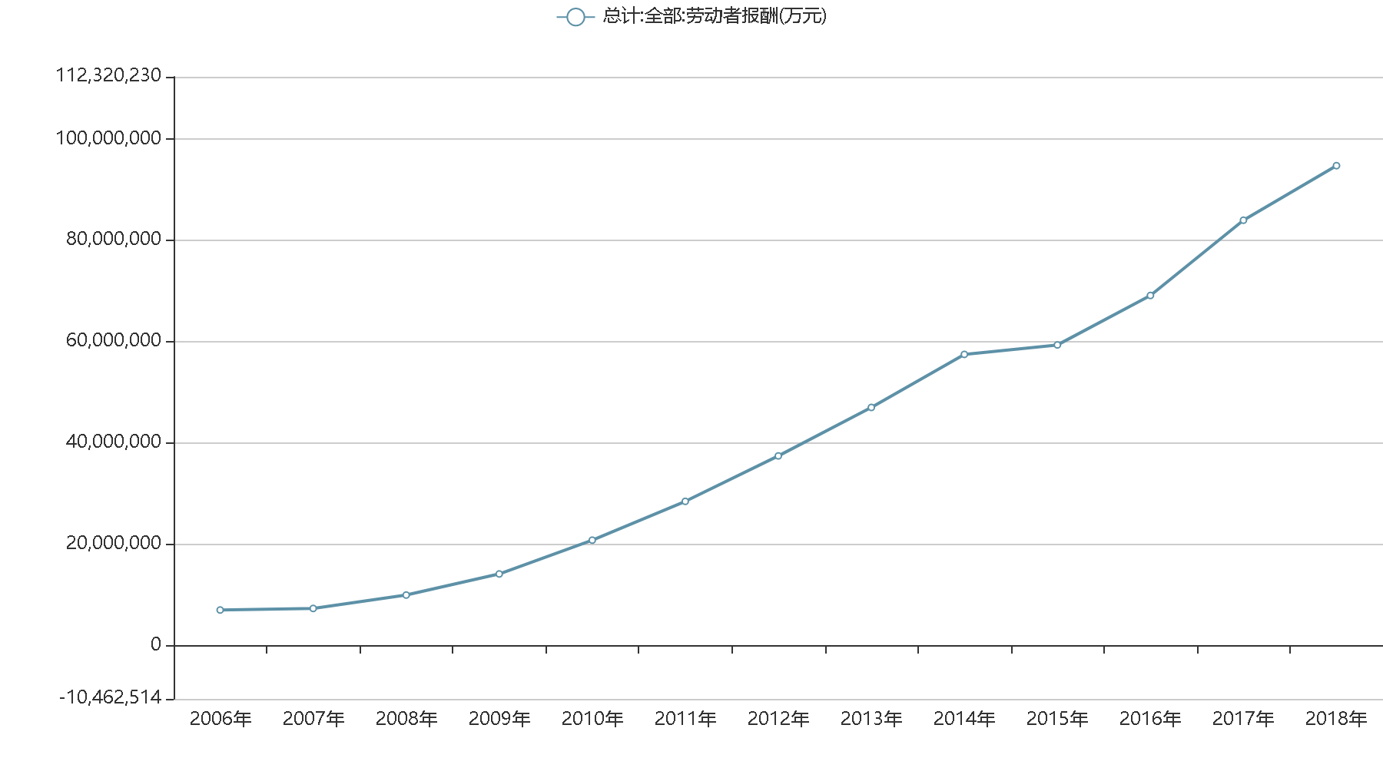
图1 全部劳动者报酬
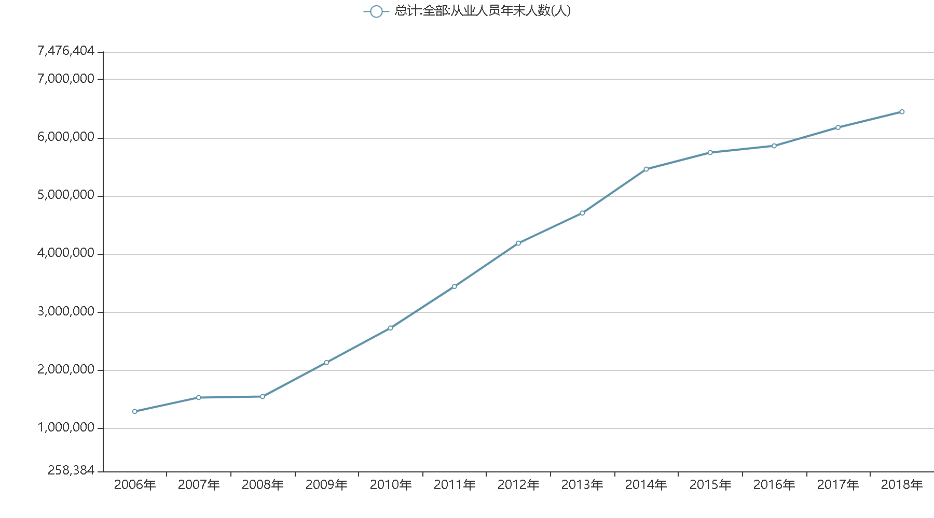
图2 全部从业人员年末人数
从图中不难看出，从2008年开始，IT行业便开始呈线性快速增长，直到2014年才开始变饱和，速度有所减缓，不过从2015年开始，从业人员增长速度相比之前依旧缓慢，但是总薪酬的增长速度却不减。从16、17、18的数据来看，IT行业的人员增长速度不高，但总薪资上升势头不减，证明企业愿意用相同的薪水雇佣更少的人，可以推测IT行业的低端人才已经饱和，但是高端人才仍缺口。
这一点也可以从从业人员的学历分布来证明^{【4】}(如图3)，在从事IT行业的人数中，虽然硕士及以上、大本、大专以下三类人员的人数都在增长，但是不难看出，前两者的人数占比远远超过第三者，此外，硕士及以上人员的增幅也是最快的。这也解释了为什么人数增长缓慢，但是薪酬却依旧以原速增长。
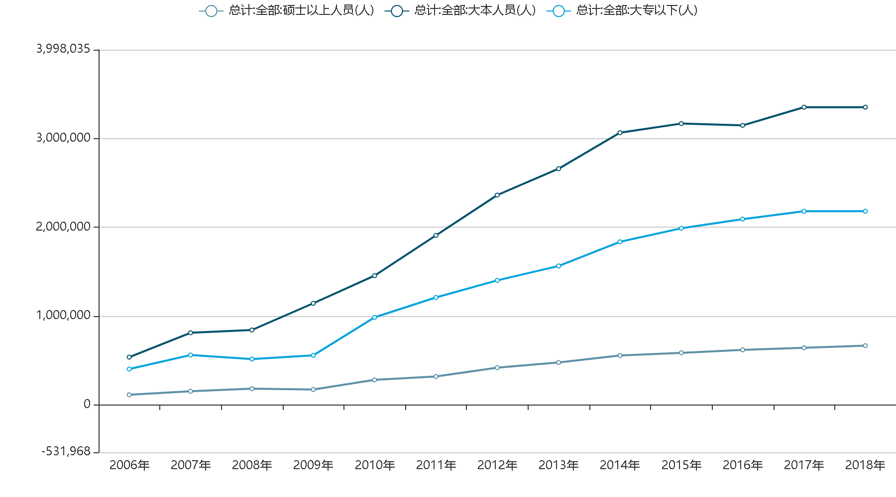
图3 IT行业从业人员的学历人数

说完总的薪酬变化，我们再来看一下就业人员的平均薪酬变化，由国家统计局中的数据可知近，2009-2019年IT行业的平均薪酬如下图^{【5】}(表1)所示

表1 2009-2019年就业人员平均工资（元）
年份 | 非私营 | 私营
2009 | 28154 | 28166
2010 | 64436 | 31226
2011 | 70918 | 35562
2012 | 80510 | 39518
2013 | 90915 | 44060
2014 | 100845 | 51044
2015 | 112042 | 57719
2016 | 122478 | 63578
2017 | 133150 | 70415
2018 | 147678 | 76326
2019 | 161352 | 85301
由表中的数据可知，在2009-2019这十年间无论是私营单位还是非私营单位，IT行业的平均工资都是在上升的，并且可以明显看出，非私营单位的平均工资除2019年与私营单位相当，之后均高出私营单位，并且在2019年竟达高出了2倍左右的差距。增长速度可以从下图(图4)很明显的看出来，在2009-2010年非私营单位有了较大的增长，此后两者均是匀速增长，且非私营单位的增长速度要比私营单位增长速度略快，并且十分稳定。
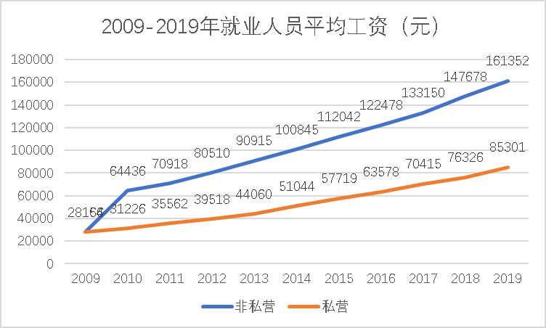
图4 2009-2019年就业人员平均工资（元）

- 分析方法
使用线性回归与对比的分析方法，对这些年的数据进行分析与预测。
通过观察，选择2013与2019这两年的数据进行详细的分析，我们就能得到一下的一些结果
在2013年，IT行业内各向子行业的收入分布如下图(图5)所示^{[6]}
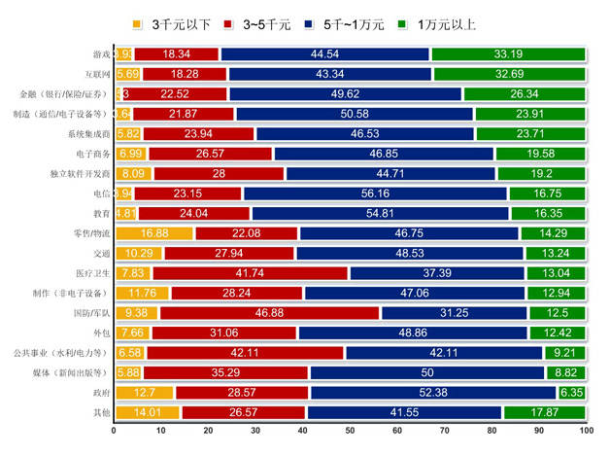
图5 IT子行业开发者收入范围分布
从图中我们可以看出，IT行业中游戏、互联网和金融三个方向的软件开发者的高收入人群最高，分别占到了33.19%，32.69%，26.34%，同去年相比，游戏行业的高收入开发者人数增长了5.7%，同时互联网超过国防/军队成为第三名，这从某个方面显示了互联网的快速发展和其影响力的提升。与此相对应的，零售/物流，政府和制作方向的低收入人群最多，分别为16.88%，12.7%，11.76%，这方面的数据与2012年相差不大。
2019年的互联网各子行业的平均薪酬变化情况(表6)
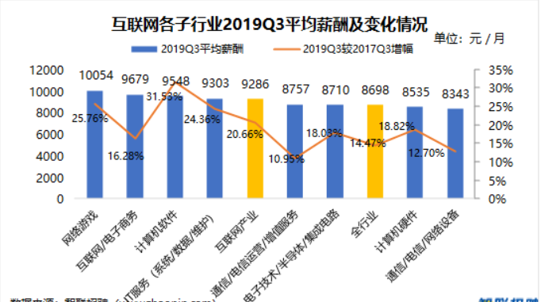
图6 互联网各子行业的平均薪酬
从表中我们可以看到，2019年各个子行业的平均薪酬均有所增长，增长速度最高的为计算机软件，同时网络游戏的平均薪酬在所有方向中最高，已经到达10054元/月，是第一个月薪过万的子行业。
从这两张图(图5、图6)中我们不难发现，游戏方向始终是IT行业里平均薪酬最高的方向，总体来看电子商务的平均薪资增长速度最快，从2013年的第六增长到第二，达到9679元/月，仅次于游戏，不过在2019年的增幅有所放缓，很有可能被计算机软件行业赶超。
通过使用已有的数据(表1)，对使用线性回归的方法，对未来的薪酬进行预测，可以得到如下表格(表2)，以及相应的折线图(图7、图8),我们可以看到在95%的置信区间内，非私营单位的年薪在2021年将会达到184228元，私营单位为101797元，相比之下，非私营单位要高出私营单位不到一倍。在增速上看，非私营单位增速约为6.8%，要略低于私营单位8.8%，但想赶超还需要不少时间。
表2 对非私营和私营单位年薪的预测
年份 | 非私营 | 趋势预测(非私营) | 置信下限(非私营) | 置信上限(非私营) | 私营 | 趋势预测(私营) | 置信下限(私营) | 置信上限(私营)
2009 | 28154 |  |  |  | 28166
2010 | 64436 |  |  |  | 31226
2011 | 70918 |  |  |  | 35562
2012 | 80510 |  |  |  | 39518
2013 | 90915 |  |  |  | 44060
2014 | 100845 |  |  |  | 51044
2015 | 112042 |  |  |  | 57719
2016 | 122478 |  |  |  | 63578
2017 | 133150 |  |  |  | 70415
2018 | 147678 |  |  |  | 76326
2019 | 161352 | 161352 | 161352.00 | 161352.00 | 85301 | 85301 | 85301.00 | 85301.00
2020 |  | 172474.5847 | 157595.20 | 187353.97 |  | 93546.12141 | 90612.18 | 96480.06
2021 |  | 184228.4383 | 165620.28 | 202836.60 |  | 101797.0012 | 95891.09 | 107702.91
2022 |  | 195982.2918 | 174269.07 | 217695.51 |  | 110047.8809 | 100640.02 | 119455.74

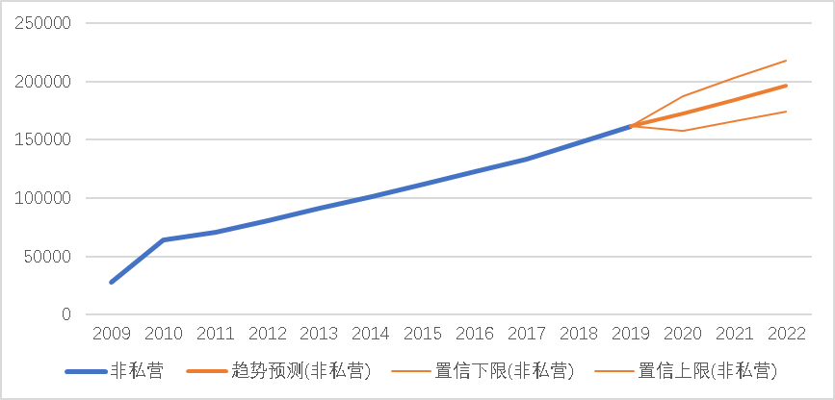
图7 非私营单位年薪预测
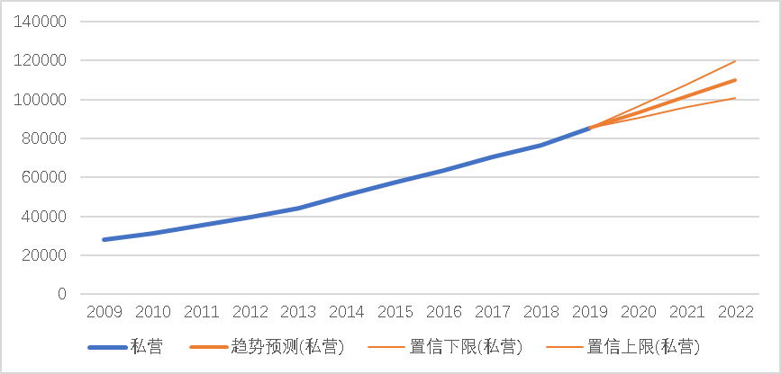
图8 私营单位年薪预测
- 结论
综上，根据已有的数据进行分析，我们可以得到如下结果，即整体来看，IT行业的人员已近饱和，人员增幅减缓，高学历人员比例会继续增加，因此总薪资与平均薪资依旧会继续按照线性增长，且在IT行业中，游戏方向的平均薪资一直处于高位，在增长速度方面，电子商务的增速最快，但是目前也进入饱和状态，在未来计算机软件的平均薪资也许会有较大增长。同时，在私营与非私营单位中，近十年非私营单位的工资一直高于私营单位，在未来的预测中也是如此，且非私营单位的年薪要远高于私营单位。

参考文献
[1]胡明琦,张祖荻.贵州省财务管理软件行业岗位人才需求调研报告[J].时代金融,2020(17):189-190.
[2]王东. HT软件公司研发部门薪酬体系优化研究[D].燕山大学,2020.
[3]刘英伟. 基于模糊综合评价法的软件工程师薪酬满意度评价研究[D].东北师范大学,2018.
[4]国研网.统计数据库[DB/OL].http://data.drcnet.com.cn/dataTable?id=72&structureId=955
[5]中华人民共和国统计局.中国统计年鉴[M].北京：中国统计出版社，2020
[6]陌夏流绪. 2013年中国软件开发者薪资调查报告[DB/OL].2014-03-27. https://blog.csdn.net/u013758961/article/details/22257961
[7]贵州网. 2019年互联网产业人才发展报告[DB/OL].2019-10-23. https://www.sohu.com/a/348969493_115588

